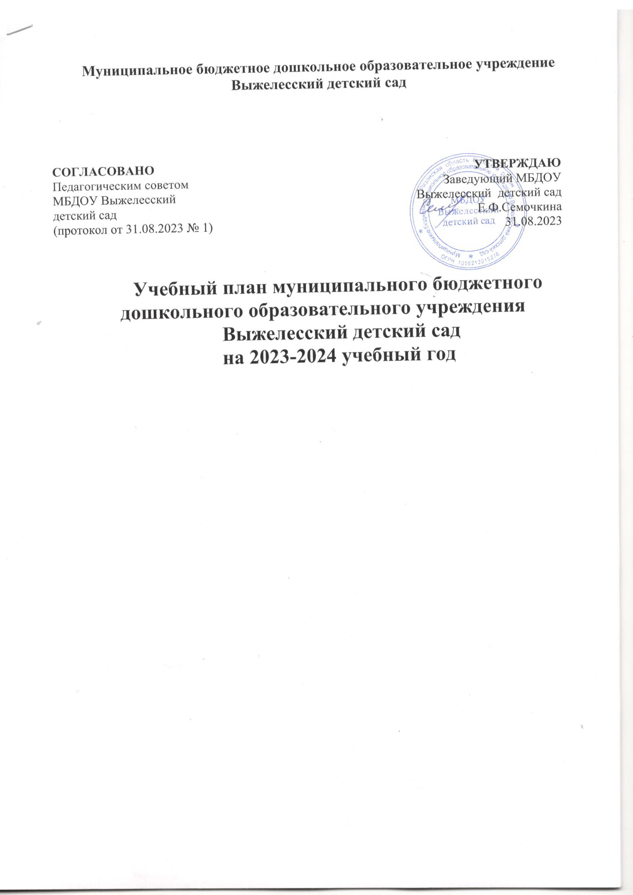

**Пояснительная записка**

**к учебному плану на 2023 – 2024 учебный год муниципального бюджетного дошкольного образовательного**

**учреждения Выжелесский детский сад**

Планирование образовательной деятельности по реализации ФОП ДО МБДОУ Выжелесский детский сад является нормативным документом, регламентирующим организацию образовательного процесса в образовательном учреждении с учетом специфики МБДОУ, учебно- методического, кадрового и материально- технического оснащения.

Нормативной базой для составления планирования являются:

Федеральный закон от 29.12.2012 № 273-ФЗ «Об образовании в РФ»;

* + Федеральная образовательная программа дошкольного образования (ФОП ДО) - разработанная в соответствии с федеральным государственным образовательным стандартом дошкольного образования (утвержден приказом Минобрнауки России от 17 октября 2013 г. № 1155, зарегистрировано в Минюсте России 14 ноября 2013 г., регистрационный № 30384; в редакции приказа Минпросвещения России от 8 ноября 2022 г. № 955, зарегистрировано в Минюсте России 6 февраля 2023 г., регистрационный № 72264) и федеральной образовательной программой дошкольного образования (утверждена приказом Минпросвещения России от 25 ноября 2022 г. № 1028, зарегистрировано в Минюсте России 28 декабря

2022 г., регистрационный № 71847).

* + Постановления Главного государственного санитарного врача РФ от 28.09.2020 N 28 "Об утверждении санитарных правил СП 2.4.3648-20 "Санитарно-эпидемиологические требования к организациям воспитания и обучения, отдыха и оздоровления детей и молодежи";
  + Устав МБДОУ Выжелесский детский сад. Основными задачами планирования являются:
  + Регулирование объема образовательной нагрузки.
  + Реализация федерального государственного образовательного стандарта дошкольного образования к содержанию и организации образовательного процесса в МБДОУ.

Учебный план МБДОУ Выжелесский детский сад является нормативным актом, устанавливающим перечень образовательных областей и объем времени, отводимого на непосредственно образовательную деятельность.

В структуре учебного плана выделяются инвариантная (обязательная) и вариативная (модульная) часть. Инвариантная часть обеспечивает выполнение обязательной части ФОП ДО и реализуется через образовательную деятельность, организацию различных видов детской деятельности (игровой, двигательной, коммуникативной, познавательно - исследовательской, продуктивной, музыкально-художественной, трудовой, а так же чтение художественной литературы), или их интеграцию с использованием разнообразных форм и методов работы, выбор, которых осуществляется педагогами самостоятельно в зависимости от контингента детей, уровня усвоения программы и решения конкретных образовательных задач.

**Учебный 2023-2024 год** начинается со 01 сентября 2023г. и заканчивается 31 мая 2024г.

Продолжительность учебного года - 39 недель

1 полугодие – 18 недель, 2 полугодие – 21 неделя

Продолжительность учебной недели – 5 дней

**Сроки проведения промежуточного мониторинга:**

Педагогическая диагностика: 1-2 недели сентября 2023г. (первичная), 3-4 недели мая 2024г. (заключительная).

К анализу качества и уровня результативности образовательного процесса подходим дифференцированно. Методы: наблюдение, анализ продуктов детской деятельности, диагностирование, беседы.

В летний период с 01 июня по 31 августа 2024г. проводятся мероприятия физкультурно-оздоровительного, художественно-эстетического, познавательного циклов: игры, тематические дни и недели, целевые прогулки и экскурсии, праздники, развлечения и досуги.

**Праздничные дни:** 4 ноября 2023 г., с 1 по 8 января 2024г., 23 февраля 2024г.,

8 марта 2024г., 1 мая 2024г., 9 мая 2024г., 12 июня 2024г.

В середине времени, отведенного на непосредственно образовательную деятельность, проводится физкультминутка. Перерывы между периодами непосредственно образовательной деятельности составляю 10 и более минут.

В МБДОУ Выжелесский детский сад используются следующие программы:

* + ФОП ДО - разработанная в соответствии с федеральным государственным образовательным стандартом дошкольного образования (утвержден приказом Минобрнауки России от 17 октября 2013 г. № 1155, зарегистрировано в Минюсте России 14 ноября 2013 г., регистрационный № 30384; в редакции приказа Минпросвещения России от 8 ноября 2022 г. № 955, зарегистрировано в Минюсте России 6 февраля 2023 г., регистрационный № 72264) и федеральной образовательной программой дошкольного образования (утверждена приказом Минпросвещения России от 25 ноября 2022 г. № 1028, зарегистрировано в Минюсте России 28 декабря

2022 г., регистрационный № 71847).

Парциальные образовательные программы:

* + Программа художественно-эстетического воспитания и развития детей 2-7 лет И.А. Лыковой «Цветные ладошки».
  + Программа по формированию основ экологической культуры у детей 3-7 лет С.Н.Николаевой "Юный эколог".

Содержание программы способствует целостному развитию личности ребенка дошкольного возраста по основным направлениям:

физическое развитие;

познавательно-речевое;

художественно-эстетическое;

социально-личностное.

Основная цель воспитательно-образовательного процесса МБДОУ:

Реализация воспитательной, образовательной и оздоровительной системы, направленной на осуществление комплексного подхода в воспитании и развитии личности ребенка, создание благоприятных условий для полноценного проживания ребенком дошкольного детства, формирование основ базовой культуры личности, всестороннее развитие психических и физических качеств в соответствии с возрастными и индивидуальными особенностями, подготовка к жизни в современном обществе, к обучению в школе, обеспечение безопасности жизнедеятельности дошкольника.

Содержание воспитательно-образовательного процесса включает совокупность пяти образовательных областей, которые обеспечивают разностороннее развитие детей с учетом их возрастных и индивидуальных особенностей.

**Социально-коммуникативное развитие** направлено на усвоение норм и ценностей, принятых в обществе, включая моральные и нравственные ценности; развитие общения и взаимодействия ребенка с взрослыми и

сверстниками; становление самостоятельности, целенаправленности и саморегуляции собственных действий; развитие социального и эмоционального интеллекта, эмоциональной отзывчивости, сопереживания, формирование готовности к совместной деятельности со сверстниками, формирование уважительного отношения и чувства принадлежности к своей семье и к сообществу детей и взрослых; формирование позитивных установок к различным видам труда и творчества; формирование основ безопасного поведения в быту, социуме, природе.

**Познавательное развитие** предполагает развитие интересов детей, любознательности и познавательной мотивации; формирование познавательных действий, становление сознания; развитие воображения и творческой активности; формирование первичных представлений о себе, других людях, объектах окружающего мира, о свойствах и отношениях объектов окружающего мира, (форме, цвете, размере, материале, звучании, ритме, темпе, количестве, числе, части и целом, пространстве и времени, движении и покое, причинах и следствиях и др.), о малой родине и Отечестве, представлений о социокультурных ценностях нашего народа, об отечественных традициях и праздниках, о планете Земля как общем доме людей, об особенностях ее природы, многообразии стран и народов мира.

**Речевое развитие** включает владение речью как средством общения и культуры; обогащение активного словаря; развитие связной, грамматически правильной диалогической и монологической речи; развитие ечевого творчества; развитие звуковой и интонационной культуры речи, фонематического слуха; знакомство с книжной культурой, детской литературой, понимание на слух текстов различных жанров етской литературы; формирование звуковой аналитико-синтетической активности как предпосылки обучения грамоте.

**Художественно-эстетическое развитие** предполагает развитие редпосылок ценностно-смыслового восприятия и понимания произведений искусства (словесного, музыкального, изобразительного), мира, природы; становление эстетического отношения к окружающему миру; формирование элементарных представлений о видах искусства; восприятие узыки, художественной литературы, фольклора; стимулирование сопереживания персонажам художественных произведений; реализацию самостоятельной творческой деятельности детей (изобразительной, конструктивно-модельной, музыкальной, и др.).

**Физическое развитие** включает приобретение опыта в следующих видах деятельности детей: двигательной, в том числе связанной

с выполнением упражнений, направленных на развитие таких физических качеств, как координация и гибкость; способствующих правильному формированию опорно-двигательной системы организма, развитию равновесия, координации движения, крупной и мелкой моторики обеих рук, а также с правильным, не наносящем ущерба организму, выполнением основных движений (ходьба, бег, мягкие прыжки, повороты в обе стороны), формирование начальных представлений о некоторых видах, спорта,

овладение подвижными играми с правилами; становление целенаправленности и саморегуляции в двигательной сфере; становление ценностей здорового образа жизни, овладение его элементарными нормами и правилами (в питании, двигательном режиме, закаливании, приформировании полезных привычек и др.).

*Вариативная часть* осуществляется в совместной и самостоятельной деятельности и через интеграцию с другими образовательными областями, а так же через дополнительные образовательные услуги.

Во всех группах различные формы работы с детьми организуются утром и во вторую половину дня (как по обязательной части планирования, так и по части формируемой участниками образовательного процесса). В первой половине дня в младших группах планируются не более двух интеллектуальных форм, в группах старшего дошкольного возраста – не более трех. В группах детей среднего и старшего дошкольного возраста ОД во второй половине дня планируется не чаще 2-х–3-х раз в неделю, преимущественно художественно-продуктивного или двигательного характера. Перерывы составляют не менее 10 минут. В середине проводится физкультминутка.

При построении воспитательно-образовательного процесса учитывается принцип интеграции образовательных областей в соответствии с возрастными возможностями и особенностями воспитанников, спецификой образовательных областей. Это способствует тому, что основные задачи содержания дошкольного образования каждой образовательной области решаются и в ходе реализации других областей Программы.

В старших группах дошкольного возраста допускается проведение ОД интеллектуальной направленности со всей группой с целью преемственности детей к школьным условиям обучения. Количество ОД и её продолжительность, время проведения соответствуют Постановлению Главного государственного санитарного врача РФ от 28.09.2020 N 28 "Об утверждении санитарных правил СП 2.4.3648-20 "Санитарно- эпидемиологические требования к организациям воспитания и обучения, отдыха и оздоровления детей и молодежи";

В середине учебного года (январь) для детей дошкольного возраста организуются недельные каникулы.

Учебный план предусматривает перечень ОД с детьми и их количество для каждой возрастной группы. ОД физкультурно-оздоровительного и эстетического цикла занимают не менее 50% общего времени ОД. Максимально допустимый объем недельной образовательной нагрузки для детей второй младшей группы составляет 10 ОД; в средней группе 11; в старшей группе 13; в подготовительной 15 ОД.

Продолжительность ОД по возрастным группам:

группа раннего возраста и 1 младшая группа - 10 минут;

2 младшая группа - 15 минут;

средняя группа - 20 минут;

старшая группа - 25 минут;

подготовительная к школе группа - 30 минут.

В структуре учебного плана выделяется обязательная часть и часть формируемая участниками образовательного процесса. Обязательная часть предполагает комплексность подхода, обеспечивая развитие детей во всех пяти взаимодополняющих образовательных областях, т.е. выполнение ФОП ДО и парциальные программы.

Обязательная часть реализуется через обязательные НОД, отводимые на усвоение ФОП ДО.

В обязательной части учебного плана:

* + для детей младшего возраста – 10 ОД (150 мин) в неделю,
  + для детей среднего возраста – 11 ОД (220 мин) в неделю,
  + для детей старшего возраста – 13 ОД (325 мин) в неделю,
  + для детей подготовительной группы – 15 ОД (450 мин) в неделю.

Таким образом, общее астрономическое время ОД в неделю повозрастным группам:

*Обязательная часть:*

* + 1,2 младшая группа, группа раннего возраста – 150 мин. (10 ОД)
  + средняя группа – 220 мин. (11 ОД)
  + старшая группа – 325 мин. (13 ОД)
  + подготовительная группа – 450 мин. (15 ОД)

*Часть, формируемая участниками образовательных отношений:*

* + 1,2 младшая группа, группа раннего возраста – 0
  + средняя группа – 20 мин. (1 ОД)
  + старшая группа – 25 мин. (1 ОД)
  + подготовительная группа – 60 мин. (2 ОД)

**Учебный план**

**МБДОУ Выжелесский детский сад, реализующего ФОП ДО**

Учебные планы дошкольных групп МБДОУ Выжелесский детский сад, реализующего ФОП ДО в соответствии с:

* + ФОП ДО разработанного в соответствии с федеральным государственным образовательным стандартом дошкольного образования (утвержден приказом Минобрнауки России от 17 октября 2013 г. № 1155, зарегистрировано в Минюсте России 14 ноября 2013 г., регистрационный № 30384; в редакции приказа Минпросвещения России от 8 ноября 2022 г. № 955, зарегистрировано в Минюсте России 6 февраля 2023 г., регистрационный № 72264) и федеральной образовательной программой дошкольного образования (утверждена приказом Минпросвещения России от 25 ноября 2022 г. № 1028, зарегистрировано в Минюсте России 28 декабря 2022 г., регистрационный № 71847).
  + Законом Российской Федерации «Об образовании»;

**-** Постановления Главного государственного санитарного врача РФ от 28.09.2020 N 28 "Об утверждении санитарных правил СП 2.4.3648-20 "Санитарно-эпидемиологические требования к организациям воспитания и обучения, отдыха и оздоровления детей и молодежи";

Учебный план дошкольных групп, реализующих ФОП ДО, является нормативным актом, устанавливающим перечень образовательных областей и объем учебного времени, отводимого на НОД.

|  |  |  |  |  |  |  |
| --- | --- | --- | --- | --- | --- | --- |
| ***№ п/п*** | ***Вид***  ***деятельност и*** | ***Количество образовательных ситуаций и занятий в неделю*** | | | | |
| ***1-я младшая группа*** | ***2-я младшая группа*** | ***Средняя группа*** | ***Старшая***  ***группа*** | ***Подготовите льная группа*** |
| 1. | Двигательная деятельность | 2 занятия физическо й культурой | 3 занятия физической  культурой, одно из которых проводится на  открытом воздухе | | 3 занятия физической культурой, одно из которых проводится на открытом воздухе | |
| 2. | Коммуникати вная  деятельность Развитие речи  Подготовка к обучению |  |  |  |  |  |
| 2.1. | 1 образовательная ситуация, а  также во всех образовательных ситуациях | | | образовательных ситуации в  неделю, а также во всех образовательных ситуациях | |
| 2.2. | - | - | - | образовательная ситуация в2 недели | |
|  | грамоте |  |  |  |  | |
| 3. | Познавательн о-  исследовател ьская  деятельность: |  |  |  |  |  |

|  |  |  |  |  |  |  |  |
| --- | --- | --- | --- | --- | --- | --- | --- |
| 3.1. | (Познание объектов живой и неживой природы, эксперименти рование. | 1 образовательная ситуация  в 2 недели | | | образователь ная ситуации в неделю | | |
| 3.2. | Познание предметного и  социального мира,  освоение  безопасного поведения) | 1 образовательная ситуация | | | 1  образователь ная ситуация | | 2  образователь ные ситуации |
| Математичес  кое и  сенсорное развитие |
| 4. | Изобразитель | 2 образовательные ситуации | | |  |  |  |
| ная | 2 |  | 3 |
| деятельность | образователь |  | образователь |
| (рисование, | ные ситуации | | ные ситуации |
| лепка, | в неделю |  | в неделю |
| аппликация)  и |  |  |  |
| конструирова |  |  |  |
| ние |  |  |  |
| 5. | Музыкальная  деятельность | 2 музыкальных занятия | | | | | |
| 6. | Чтение художественн ой  литературы | 1 образовательная ситуация в 2 недели | | | | | |
|  | **Всего в** | 10 | 10 | 10 | 13 |  | 15 |
| **неделю:** | образоват | образоват | образоват | образовател | образовательн | |
|  | ельных | ельных | ельных | ьных | ых ситуаций | |
|  | ситуаций | ситуаций | ситуаций | ситуаций | и занятий | |
|  | и занятий | и занятий | и занятий | и занятий |  | |

**Совместная образовательная деятельность в режимных моментах**

|  |  |  |  |  |  |
| --- | --- | --- | --- | --- | --- |
| **Форма образовательной деятельности** | **тво форм образовательной деятельности икультурных практик в неделю** | | | | |
| **2-3 года** | **3-4 года** | **4-5 лет** | **5-6 лет** | **6-7 лет** |
| **Общение** | | | | | |
| Ситуации общения воспитателя с детьми и накопления положительного | Ежедневно | | | | |
| социально- эмоционального опыта |  | | | | |
| Беседы и разговоры с детьми по их интересам | Ежедневно | | | | |
| **Игровая деятельность, включая сюжетно-ролевую**  **игру с правилами и другие виды игр** | | | | | |
| Индивидуальные  игры с детьми (сюжетно- ролевая, режиссерская, игра- драматизация,  строительно-  конструктивные игры) | Ежедневно | | | | |
| Совместная игра воспитателя и детей (сюжетно-ролевая, режиссерская, игра- драматизация,  строительно-  конструктивные  игры) | Ежедневно | | | | |
| Детские  театрализованные игры | 1 раз в 2 недели | | | | |
| Досуг здоровья | 1 раз в 2 недели | | | | |
| Подвижные игры | Ежедневно | | | | |
| **Познавательная и исследовательская деятельность** | | | | | |

|  |  |  |  |  |  |
| --- | --- | --- | --- | --- | --- |
| Опыты, эксперименты,  наблюдения (в том числе экологической  направленности) | 1 раз в неделю | 1 раз в неделю | 1 раз в неделю | 1 раз в неделю | 1 раз в неделю |
| Наблюдения за природой на  прогулке | Ежедневно | | | | |
| **Формы творческой активности** | | | | | |
| Музыкально- театральная  гостиная | 1 раз в 2 недели | | 1 раз в неделю | | |
| Творческая |  | | | | |
| мастерская (рисование, лепка, художественный  трудпо интересам) | 1 раз в неделю | | | | |
| Чтение  литературных произведений | Ежедневно | | | | |
| **Самообслуживание и элементарный бытовой труд** | | | | | |
| Самообслуживание | Ежедневно | | | | |
| Трудовые  поручени я(индивидуально и подгруппами) | Ежедневно | | | | |
| Трудовые поручения  (общий и  совместныйтруд) | - | - | 1 раз в  неделю | 2 раза в неделю | |

**Самостоятельная деятельность детей в режимных моментах**

|  |  |  |  |  |  |
| --- | --- | --- | --- | --- | --- |
| **Режимные моменты** | **Распределение времени в течение дня** | | | | |
| **2-3 года** | **3-4 года** | **4-5 лет** | **5-6 лет** | **6-7 лет** |
| Игры, общение, деятельность по интересам во  время утреннего приема | от 10 до 50 минут | | | | |

|  |  |  |
| --- | --- | --- |
| Самостоятельны е  игры в 1-й половине дня | 30 минут | 20-25 минут |
| Подготовка к прогулке,  самостоятельная деятельность на прогулке | инут до 1 часа 30минут | от 60 минут до 1 часа 40 минут |
| Самостоятельны еигры, досуги, общение и  деятельность по  интересам во 2 – ой половине дня | 40 минут | 30 минут |
| Подготовка к прогулке,  самостоятельная деятельность на прогулке | от 40 минут | 30 минут |
| Игры перед  уходом домой | от 15 до 50 минут | |